Міжнародне агентство з відновлюваних джерел енергії IRENA підтримує Україну у розвитку «зеленої» енергетики та декарбонізації економіки

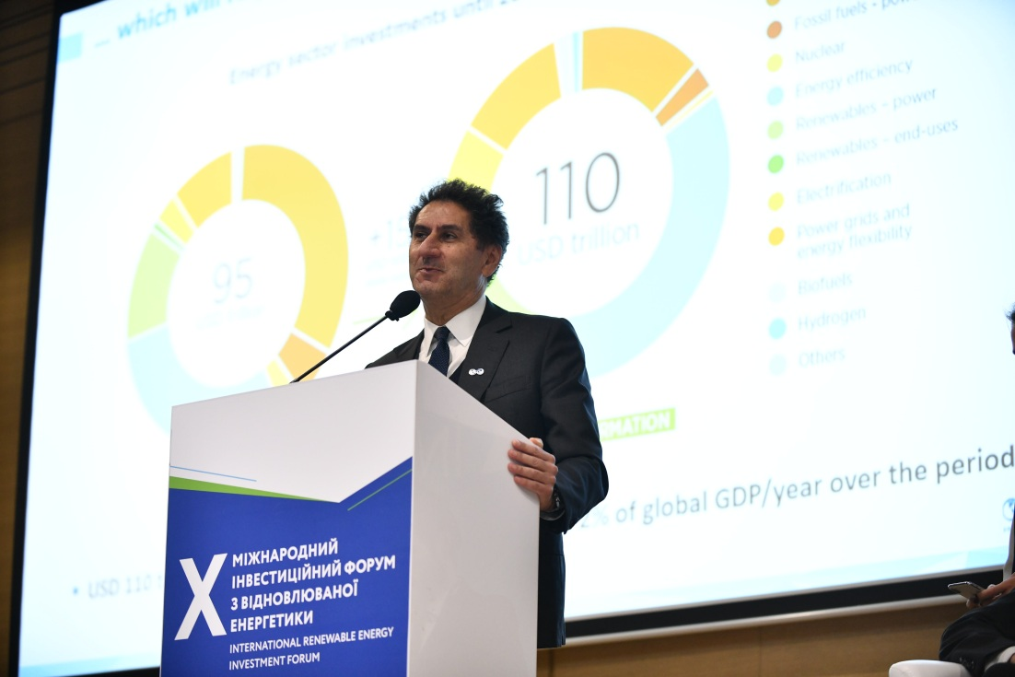

На запрошення Держенергоефективності генеральний директор Міжнародного агентства з відновлюваних джерел енергії IRENA Франческо Ла Камера вперше відвідав Україну, взяв участь у відкритті X Міжнародного інвестиційного форуму з відновлюваної енергетики та запевнив у підтримці України в цій сфері.

Зокрема, експерти IRENA надавали консультації Україні під час розробки законодавчої бази для аукціонів. Як показує досвід різних країн світу, аукціони – дієвий інструмент для здешевлення електроенергії, що виробляється із відновлюваних джерел.

«Диверсифікувати енергоресурси – цілком реально. Ми готові й надалі підтримувати Україну на цьому шляху», - підкреслив Ла Камера.

Генеральний директор IRENA наголосив, що весь світ нарощує темпи переходу на «чисту» енергію: «Впродовж останніх 7 років ми спостерігаємо щорічне збільшення обсягів нових потужностей «чистої» енергетики, що перевищують потужності традиційної енергетики. У 2018 р. у світі впроваджено 170 ГВт нових проектів «зеленої» енергетики».

«При цьому, «чисті» технології дешевшають. За оцінками експертів, у майбутньому СЕС та ВЕС стануть більш вигідними джерелами електроенергії, ніж традиційні енергоносії», - зауважив Ла Камера.

Також експерти IRENA проаналізували стан розвитку відновлюваної енергетики у країнах Південно-Східної Європи. Вже зараз у цьому регіоні працює 127 ГВт потужностей, що генерують «чисту» енергію. До 2030 р. ці показники можна збільшити майже у 5 разів та досягти 620 ГВт.

Крім цього, у рамках Форуму генеральний директор IRENA Франческо Ла Камера провів зустріч із Прем’єр-міністром України Олексієм Гончаруком, під час якої сторони обговорили інвестиційну привабливість відновлюваної енергетики та плани її подальшого розвитку в Україні.

Загалом, Франческо Ла Камера нагадав, що «зелені» проекти мають численні переваги, адже дозволяють одночасно вирішувати енергетичні, екологічні, економічні та соціальні питання громад. Тому за відновлюваною енергетикою – майбутнє. Цей тренд триватиме й надалі.
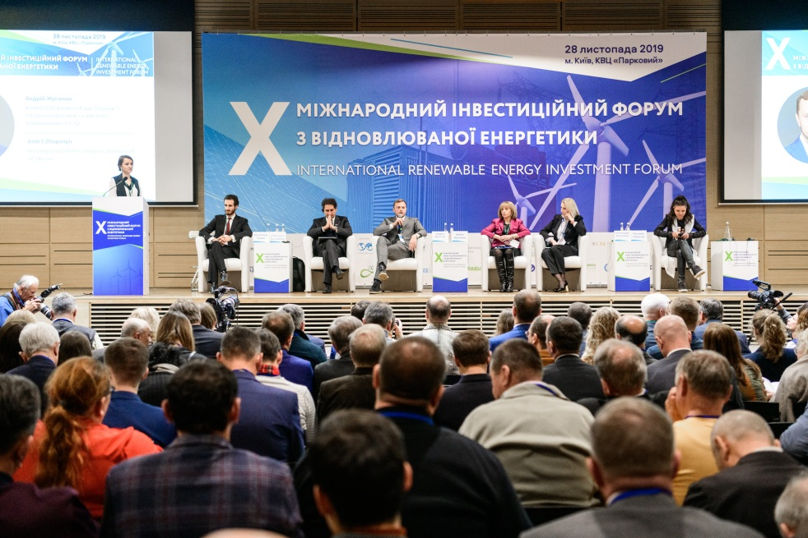

Управління комунікації та зв’язків з громадськістю

